江门市祥美电器制造有限公司年产搅拌机20万台新建项目
竣工环境保护验收监测报告

建设单位：江门市祥美电器制造有限公司
编制单位：江门市祥美电器制造有限公司

2021年12月

建设单位法人代表: （签字）
编制单位法人代表: （签字）
项 目 负 责 人:
报 告 编 写 人：

建设单位:江门市祥美电器制造有限公司（盖章） | 编制单位:（盖章）
电话:13702277273 | 电话:
传真:/ | 传真:/
邮编:/ | 邮编:
地址:江门市蓬江区杜阮镇富绵南路4号1栋 | 地址:

1 项目概况
江门市祥美电器制造有限公司（以下简称“项目”）位于江门市蓬江区杜阮镇富绵南路4号1栋。项目所在厂址中心坐标：（E112°57′51.569″,N22°36′34.058″），项目主要从事搅拌机生产项目，年产量20万台。全年工作300天，每班8小时。项目共有员工20人，员工均不在项目内食宿。
项目为租赁厂房进行建设，占地面积1700m²，建筑面积1800m²。项目租赁1-3楼生产车间项目生产车间位于1楼，主要为搅拌机生产与注塑工序。项目主要生产设备包括成品组装线机、电机组装线机、定子绕线机、转子绕线机、端子机、压轴机、平衡机、转子检测机、槽纸机、滴漆机、混料机、注塑机、破碎机、空压机、冷却水塔等。项目总投资100万元，其中环保投资10万元。
项目业主在2022年03月委托江门市邑凯环保服务有限公司编制完成《江门市祥美电器制造有限公司年产搅拌机20万台新建项目环境影响报告表》，2021年03月23日经江门市生态环境局《江门市生态环境局关于江门市祥美电器制造有限公司年产搅拌机20万台新建项目环境影响报告表的批复》（江蓬环审〔2022〕58号）批准同意其建设。
项目于2022年**月**日开工建设，于2022年**月**日主体工程、环保工程及配套的污染防治设施建设完成，项目配套环保设施与主体工程同时设计、同时建设、同时投入使用。
依据环保部《建设项目竣工环境保护验收暂行办法》、广东省环境保护厅《关于转发环境保护部<建设项目竣工环境保护验收暂行办法>的函》（粤环函[2017]1945号）、《建设项目竣工环境保护验收技术指南 污染影响类》文件的相关要求，并对该项目进行了现场监测和环境管理检查。本次验收主要针对废水、废气、噪声、固废处理相关设施及污染排放情况，在监测数据和现场核查的基础上，编写了本验收监测报告。

2验收依据
2.1 国务院关于修改《建设项目环境保护管理条例》的决定（中华人民共和国国务院令第682号），2017年7月16日；
2.2 生态环境部，关于发布《建设项目竣工环境保护验收暂行办法》（国环规环评〔2017〕4号），2017年11月20日；
2.3 生态环境部，关于发布《建设项目竣工环境保护验收技术指南 污染影响类》的公告（公告2018年第9号），2018年5月15日；
2.4 《中华人民共和国固体废物污染环境防治法》，（2020年04月30日修订）；
2.5 《江门市祥美电器制造有限公司年产搅拌机20万台新建项目环境影响报告表》；2022年03月；
2.6 《江门市生态环境局关于江门市祥美电器制造有限公司年产搅拌机20万台新建项目环境影响报告表的批复》（江蓬环审〔2022〕58号），2021年03月23日；
2.7 深圳市中创检测有限公司《监测报告》[ZC220406(11)01]；
2.8 江门市祥美电器制造有限公司提供的其他相关材料。

3项目建设情况
3.1项目基本情况
项目总投资100万元，其中环保投资10万元，占地面积1700平方米，建筑面积1800平方米，项目共有员工20人，员工食宿均不在项目内。项目主要从事搅拌机生产，年产搅拌机20万台。
表3-1 项目基本情况表
项目名称 | 江门市祥美电器制造有限公司年产搅拌机20万台新建项目
建设单位 | 江门市祥美电器制造有限公司
法人代表 | 关先生 |  |  |  |  | 联 系 人 |  |  | 关先生
通讯地址 | 江门市蓬江区杜阮镇富绵南路4号1栋
联系电话 | 13702277273 |  | 传真 | -- |  |  |  | 邮政编码 |  | --
建设地点 | 江门市蓬江区杜阮镇富绵南路4号1栋  项目所在厂址中心坐标：（E112°57′51.569″,N22°36′34.058″）
立项审批部门 | -- |  |  |  | 批准文号 |  | --
建设性质 | 新建√ 扩建 技改 |  |  |  | 行业类别  及代码 |  | 53 塑料制品业 292；77 电机制造 381；输配 电及控制设备制造 382；电线、电缆、光 缆及电工器材制造 383；电池制造 384；家用电力器具制造 385；非电力家用器具 制造 386；照明器具 制造 387；其他电气 机械及器材制造 389
占地面积  (平方米) | 1700 |  |  |  | 用地面积  (平方米) |  | 1700
总投资  （万元） | 100 | 其中：环保投资（万元） |  |  | 10 |  | 环保投资占总投资比例 |  |  | 10%
3.2地理位置及平面布置
项目总体布局能按功能分区，各功能区内设施布置紧凑、符合防火要求；各建筑物、构筑物的外形规整；符合生产流程、操作要求和使用功能。
根据现场勘查，项目位于江门市蓬江区杜阮镇富绵南路4号1栋，项目北面为五金厂；南面空地；东面为皓元包装材料有限公司；西面为加滢精细化工。具体见附图2项目四至图。
3.3项目组成与建设内容
表3-2 项目工程内容及规格
主要指标 |  | 数值
总投资额 |  | 100万元
工程规模 | 占地面积 | 1700m²
 | 建筑面积 | 1800m²
主体工程 | 生产车间 | 1楼，生产车间占地面积1600m²，建筑面积1600m²，生产车间主要为搅拌机生产与注塑
辅助工程 | 仓库、办公室 | 二楼为办公区，原料仓库位于生产车间内
主要产品及年产量 | 搅拌机 | 年产搅拌机20万台

3.4主要设备
表3-3 主要设备表
序号 | 设备名称 | 环评数量 | 实际数量
1 | 成品组装线机 | 2台 | 2台
2 | 电机组装线机 | 1台 | 1台
3 | 定子绕线机 | 2台 | 2台
4 | 转子绕线机 | 1台 | 1台
5 | 端子机 | 3台 | 3台
6 | 压轴机 | 1台 | 1台
7 | 平衡机 | 1台 | 1台
8 | 转子检测机 | 3台 | 3台
9 | 槽纸机 | 1台 | 1台
10 | 滴漆机 | 1台 | 1台
11 | 混料机 | 2台 | 2台
12 | 注塑机 | 6台 | 6台
13 | 破碎机 | 1台 | 1台
14 | 空压机 | 1台 | 1台
15 | 冷却水塔 | 1台 | 1台

3.5主要原辅材料及燃料
3.5.1原辅材料用量
表3-4 项目主要原辅材料
序号 | 名称 | 年用量 | 备注
1 | 电子件 | 20万套 | 外购，存储于原料仓库
2 | 五金件 | 20万套 | 外购，存储于原料仓库
3 | 水性绝缘漆 | 1.36吨 | 外购，存储于原料仓库
4 | 包装材料 | 20万套 | 外购，存储于原料仓库
5 | 电线 | 20万套 | 外购，存储于原料仓库
6 | 铜包铝线 | 20万套 | 外购，存储于原料仓库
7 | PP 塑料粒（新料） | 100吨 | 外购，存储于原料仓库
8 | ABS 塑料粒（新料） | 50吨 | 外购，存储于原料仓库
9 | AS 塑料粒（新料） | 50吨 | 外购，存储于原料仓库

3.5.2能耗水耗情况
表3-5 项目能耗水耗对比表
序号 | 名称 | 年用量 | 用途 | 来源
1 | 生活用水 | 200t | 员工生活用水和办公用水 | 市政供水
2 | 生活污水 | 180t | 生产 | 市政供水
3 | 电 | 20万kWh/a | 照明、设备运行和日常生活等 | 市政供电

3.6生产工艺
项目主要从事搅拌机的生产，项目工艺流程图示意如下图1
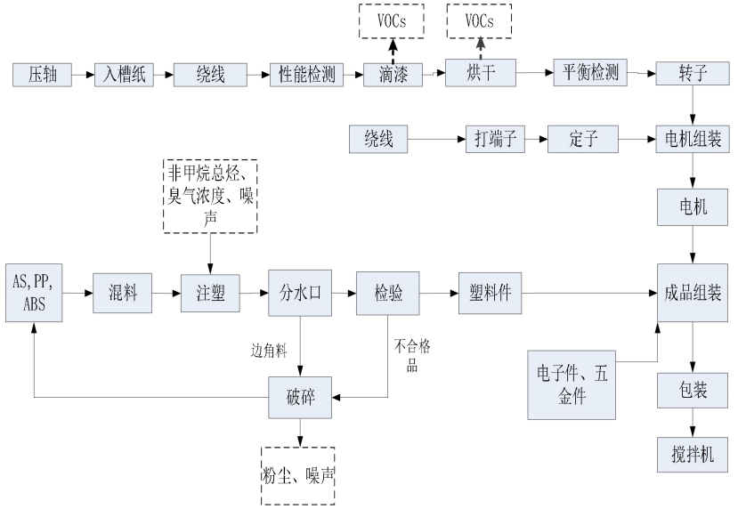
图1 项目生产工艺流程图
3.8项目变动情况
项目组成 | 环评批复建设内容 | 实际建设内容 | 变动情况及原因
投资 | 总投资100万元，环保投资10万元 | 总投资100万元，环保投资10万元 | 无变化
建设性质 | 新建 | 新建 | 无变化
建设地点 | 江门市蓬江区杜阮镇富绵南路4号1栋 | 江门市蓬江区杜阮镇富绵南路4号1栋 | 无变化
建设内容 | 项目厂房为租赁，占地面积1700m²，建筑面积1800m²。项目租用1栋1-2楼，1楼生产车间，2楼仓库、办公室） | 项目厂房为租赁，占地面积1700m²，建筑面积1800m²。项目租用1栋1-2楼，1楼生产车间，2楼仓库、办公室） | 无变化
生产规模 | 项目主要从事搅拌机生产，年产搅拌机20万台。 | 项目主要从事搅拌机生产，年产搅拌机20万台。 | 无变化
生产工艺 | 主要生产工艺:压轴→入槽纸→绕线→性能检测→滴漆、烘干→平衡检测→转子；绕线→打端子→定子；转子/定子→电机组装→电机；混料工序→注塑工序→分水口→检验→破料工序/塑料件；塑料件/电子件、五金件/电机→成品组装→包装→搅拌机 | 主要生产工艺:压轴→入槽纸→绕线→性能检测→滴漆、烘干→平衡检测→转子；绕线→打端子→定子；转子/定子→电机组装→电机；混料工序→注塑工序→分水口→检验→破料工序/塑料件；塑料件/电子件、五金件/电机→成品组装→包装→搅拌机 | 无变化
4环境保护设施
4.1污染物治理/处置设施
4.1.1 废水
（1）工业废水
项目冷却用水对水质无要求，可循环使用，不外排。项目废水主要来源于员工行政办公过程中产生的员工生活污水。
（2）生活污水
项目定员20人，员工统一不设食宿，办公楼无食堂和浴室，该类污水的主要污染物为化学需氧量、五日生化需氧量、悬浮物、氨氮等。生活污水经三级化粪池预处理后排入杜阮污水处理厂深度处理。
4.1.2 废气
1、废气
滴漆、烘干废气：
项目滴漆烘烤工序采用水性绝缘漆，会产生一定量的有机废气，主要污染物为VOCs。在投料口对废气进行统一收集后再经二级活性炭吸附装置处理后引至15米高排气筒进行高空排放。
破碎粉尘：
本项目生产过程产生的不合格品、产品检测边角料经碎料机碎料后经再次混料后回用于注塑工序，项目破碎过程中会产生少量粉尘（颗粒物），粉尘（颗粒物）产生量较少，在车间内无组织排放。
废气处理设施
4.1.3 噪声
项目主要噪声源为压轴机、滴漆机、注塑机、成品组装机、电机组装线机、混料机、破碎机等设备运行过程产生的噪声，类比同类型项目噪声值，约为70~80dB（A）。建设单位对项目噪声源采取对设备进行合理布局、减振、消声及墙体隔音等降噪措施。
4.1.4 固（液）体废物
项目建有危险废物暂存间和固体废物暂存间。项目产生的固废主要有来自员工生活垃圾、废活性炭、废包装材料、边角料、废水性绝缘漆桶。
生活垃圾：项目招聘员工20人，生活垃圾会对厂区的卫生环境、景观环境等产生影响，如滋生蚊虫、产生恶臭等。项目生活垃圾应进行避雨集中堆放，收集后交由环卫部门统一清运处理。
一般工业固废：主要为废包装材料，项目建设1个防风雨、防渗漏、防腐蚀的暂存间，经收集后将其暂存于暂存间，最后交由*****有限公司回收。
危险废物：项目有机废气采用二级活性炭过滤装置处理，废活性炭属于危险废物HW49其他废物（废物代码：900-039-49），项目生产过程中会产生含油漆废包装物、容器，项目建设1个防风雨、防渗漏、防腐蚀的危险废物暂存间，将危险废物暂存在危险废物暂存间。收集后的危险废物定期由*****有限公司拉运处理。
危废暂存间
一般固废暂存间
4.2环保设施投资及“三同时”落实情况
项目总投资100万元，环保投资为10万元，占总投资的10%，项目建设期间必须实施“三同时”制度，即污染治理设施必须与主体工程同时设计、同时施工、同时投产。
表4-1 环保实际投资一览表
类别 | 污染源分类 | 环保设施 | 投资金额单位（万元）
废气 | 总VOCs | 设置在密闭车间内，经集气罩统一收集后经由二级活性炭处理后引入15m排气筒高考排放 | 1
废水 | 生活污水 | 经三级化粪池处理达标后排入杜阮污水处理厂集中处理 | 1
噪声 | 压轴机、滴漆机、注塑机、成品组装机、电机组装线机、混料机、破碎机等设备噪声 | 合理布局、隔声、吸声、减震等措施，以及墙体隔声、距离衰减 | 1
固体  废物 | 废活性炭、废水性绝缘漆桶 | 暂存于危险废物暂存间，经分类收集后交由深圳市环保科技集团股份有限公司处理 | 1
 | 生活垃圾 | 收集后交由环卫部门清运处理 | 1
 | 废包装材料、废边角料 | 暂存固体废物暂存间，分类收集后交专业公司回收处理 | 1
共计 |  |  | 1

根据环评报告及审批文件要求，项目污染治理措施落实情况详见表4-2。
表4-2 环境保护设施、措施落实情况一览表
类别 | 污染源分类 | 环保设施 | 措施落实情况 | 实际环保设施建设情况
废气 | 总VOCs | 经“二级活性炭吸附装置”处理通过排气筒DA001排气筒排放，达到《家具制造行业挥发性有机化合物排放标准》(DB44/814-2010)表1中II时段排放限值标准要求。 | 已落实，废气经统一收集后由二级活性炭吸附装置处理达标后由15米高排气筒高空排放，并符合《家具制造行业挥发性有机化合物排放标准》 (DB44/814-2010)表1中II时段排放限值标准要求。 | 已落实，实际落实情况一致
废水 | 生活污水 | 生活污水经三级化粪池预处理达标后排入杜阮污水处理厂集中处理，并达到杜阮污水处理厂进水标准和广东省《水污染物排放限值》（DB44/26-2001）第二时段三级标准中较严者 | 已落实，生活污水经三级化粪池处理达标后，排入杜阮污水处理厂处理，并符合广东省《水污染物排放限值》 （DB44/26-2001）第二时段三级标准限值。 | 已落实，实际落实情况一致
噪声 | 压轴机、滴漆机、注塑机、成品组装机、电机组装线机、混料机、破碎机等设备噪声 | 通过合理布局，采取隔声、减震、消声等噪声综合防治措施，并经距离衰减 | 已落实，低噪设备、设备减振、加装消音器、墙体隔声 | 已落实，实际落实情况一致
固体  废物 | 危险废物 | 分类收集后交由****有限公司处理 | 已落实，项目建设1个防风雨、防渗漏、防腐蚀的危险废物暂存间，危废经分类收集后交由****处理 | 已落实，实际落实情况一致
 | 生活垃圾 | 交环卫部门统一清运 | 已落实，生活垃圾收集后交由环卫部门统一清运 | 已落实，实际落实情况一致
 | 一般固废 | 交由****有限公司回收处理 | 已落实，项目建设防风雨一般暂存间，经分类收集后交由****有限公司回收处理 | 已落实，实际落实情况一致
[本页以下空白]
5环境影响报告书（表）主要结论与建议及其审批部门审批决定
5.1环境影响评价结论
5.1.1水环境影响评价结论
项目生活污水经三级化粪池预处理后，达到《水污染物排放限值》（DB44/26-2001）第二时段三级标准后排入杜阮污水处理厂集中处理。通过采取上述措施，项目营运期产生的生活污水不会对项目附近地表水体水质产生明显不良影响。
5.1.2环境空气影响评价结论
项目滴漆、烘干工序产生的废气经二级活性炭处理能达到广东省地方标准《家具制造行业挥发性有机化合物排放标准》(DB44/814-2010)表1中Ⅱ时段限值标准与广东省地方标准《家具制造行业挥发性有机化合物排放标准》(DB44/814-2010)表2无组织排放浓度限值，破碎粉尘无组织粉尘排放能达到行国家标准《合成树脂工业污染物排放标准》(GB31572-2015)中表9企业边界大气污染物排放浓度限值。其厂区内无组织非甲烷总烃执行国家标准《挥发性有机物无组织排放控制标准》（GB 37822-2019）中的特别排放限值。
通过以上措施，项目建设完成后有效落实以上措施，项目所产生的废气经过处理达标后排放，不会对项目周围大气环境造成明显影响。
5.1.3声环境影响评价结论
通过对噪声源采取适当隔音、降噪措施，使得项目产生的噪声达到《工业企业厂界环境噪声排放标准》(GB12348-2008)3类标准要求，即昼间≤60dB(A)，夜间≤50dB(A)，对周围环境不造成影响。
5.1.4固体废物影响评价结论
项目废包装材料、边角料经分类收集后交****有限公司处理；废水性漆桶及含废活性炭经分类收集后交由****有限公司处理；员工生活产生的生活垃圾必须按照指定地点堆放在生活垃圾堆放点，每日由环卫部门清理运走，并对堆放点进行定期的清洁消毒，杀灭害虫。
经上述措施处理后，项目产生的固废均能得到妥善处置，对周围环境影响较小。5.2审批部门审批决定
环境影响报告表的批复详见附件2。

6验收执行标准

6.1废水

生活污水经三级化粪池处理达到广东省《水污染物排放限值》（DB 44/26-2001）第二时段三级标准排入杜阮污水处理厂。
表6-1 生活污水排放标准限值
污染物 | 单位 | 标准限值
悬浮物 | mg/L | 400
化学需氧量 | mg/L | 500
五日生化需氧量 | mg/L | 300
氨氮 | mg/L | /

6.2废气

项目滴漆、烘干工序产生的废气总VOCs排放执行广东省地方标准《家具制造行业挥发性有机化合物排放标准》(DB44/814-2010)表1中Ⅱ时段限值标准与广东省地方标准《家具制造行业挥发性有机化合物排放标准》(DB44/814-2010)表2无组织排放浓度限值，破碎粉尘产生的颗粒物排放执行《合成树脂工业污染物排放标准》(GB31572-2015)中表9企业边界大气污染物排放浓度限值。

具体指标数据见下表。
表6-2 废气排放标准限值
污染物 | 最高允许排放浓度  （mg/m³） | 最高允许排放速率  （kg/h） | 排气筒高度（米） | 无组织排放  监控浓度限值
 |  |  |  | 浓度（mg/m³）
总VOCs | 30 | 1.45* | 15 | 2.0
颗粒物 | / | / | / | 1.0
1.*表示低于周围200m半径范围内最高建筑的5m，最高允许的排放速率按照所列对应排放速率限值的50%执行。

非甲烷总烃厂区内无组织废气参照执行《挥发性有机物无组织排放控制标准》（GB 37822-2019）中的特别排放限值要求，具体见下表。

表6-3 厂区内无组织废气排放标准
污染物（mg/m³） | 监控点处1h平均浓度值 | 监控点任意一次浓度值
非甲烷总烃 | 6 | 20

6.3噪声

通过对噪声源采取适当隔音、降噪措施，确保厂界噪声符合《工业企业厂界环境噪声排放标准》（GB 12348-2008）3类标准的规定。
表6-4 工业企业厂界噪声排放限值 单位：dB（A）
厂界外声环境功能区类别 | 时段
3类 | 昼间 | 夜间
 | 65 | 55

7 验收监测内容
根据项目的环评要求、东莞市生态环境局对环评的批复意见及实际建设情况制定以下监测内容：
7.1 验收项目、监测点位、因子、工况及频次
监测因子、监测点位、工况及监测频次详见表7-1。
表7-1 验收项目、监测点位及监测因子、工况、频次一览表
监测类别 | 监测项目 | 监测点位名称/编号 | 监测时间及频次
生活污水 | 化学需氧量、五日生化需氧量、氨氮、悬浮物 | 生活污水排放口 | 2022.04.14；监测4次
 |  |  | 2022.04.15；监测4次
有组织废气 | 总VOCs | 滴漆、烘干废气处理前、滴漆、烘干废气处理后 | 2022.04.14；监测3次
 |  |  | 2022.04.15；监测3次
无组织废气 | 颗粒物、总VOCs | 厂界上风向 1#，下风向 2# 、3# 、4# | 2022.04.14；监测3次
 |  |  | 2022.04.15；监测3次
 | 非甲烷总烃（小时均值） | 厂区内无组织监控点5# | 2022.04.14；监测3次
 |  |  | 2022.04.15；监测3次
噪声 | 工业企业厂界环境噪声 | 厂界东、南、北外1米处 | 2022.04.14；昼夜1次
 |  |  | 2022.04.15；昼夜1次

8质量保证和质量控制
排污单位应建立并实施质量保证和控制措施方案，以自证自行监测数据的质量。
8.1监测分析方法
表8-1 监测分析方法一览表
样品  类型 | 检测项目 | 检测标准（方法） | 使用仪器 | 检出限
生活污水 | 悬浮物 | 《水质 悬浮物的测定 重量法》 GB/T  11901-1989 | 恒温恒湿称重系 统 DL-HC6900 | 4mg/L
 | 化学需氧量 | 《水质 化学需氧量的测定 重铬酸盐法》 HJ 828-2017 | 酸碱滴定管 50mL | 4mg/L
 | 五日生化需 氧量 | 《水质 五日生化需氧量（BOD5 ）的测定 稀释 与接种法》 HJ 505-2009 | 培养箱 LRH- 150 | 0.5mg/L
 | 氨氮 | 《水质 氨氮的测定 纳氏试剂分光光度法》 HJ 535-2009 | 可见分光光度计 UV-1600 | 0.025mg/L
有组织废气 | 总VOCs | 《家具制造行业挥发性有机化合物排放标准》 DB44/814-2010 附录 D VOCs 监测方法 气相 色谱法 | 惠分 GC-6890A | 0.01mg/m³
无组织废气 | 总VOCs | 《家具制造行业挥发性有机化合物排放标准》 DB44/814-2010 附录 D VOCs 监测方法 气相 色谱法 | 惠分 GC-6890A | 0.01mg/m³
 | 颗粒物 | 《环境空气 总悬浮颗粒物的测定 重量法》GB/T  15432-1995 | 恒温恒湿称重系 统 DL-HC6900 | 0.001mg/m³
 | 非甲烷总烃 | 《环境空气 总烃、甲烷和非甲烷总烃的测定 直 接进样-气相色谱法》 HJ 604-2017 | 福立 GC-9790 Ⅱ | 0.07mg/m³
噪声 | 厂界噪声 | 《工业企业厂界环境噪声排放标准》 GB 12348-2008 | 噪声振动测量仪 AWA5688 | /
备注 | “/”表示无相关规定。
8.2人员能力
监测人员 | 上岗证编号 | 发证单位
程磊 | ZCJC-CY-022 | 深圳市中创检测有限公司
倪晓丹 | ZCJC-JC-025 | 深圳市中创检测有限公司
尹佳俊 | ZCJC-CY-017 | 深圳市中创检测有限公司
田逍 | ZCJC-JC-024 | 深圳市中创检测有限公司
林明杰 | ZCJC-JC-023 | 深圳市中创检测有限公司
陈志钦 | ZCJC-JC-022 | 深圳市中创检测有限公司
张港 | ZCJC-JC-027 | 深圳市中创检测有限公司

8.3质量保证与质量控制
（1）为保证检测分析结果的准确可靠性，检测质量保证和质量控制按照《固定污染源检测质量保 证与质量控制技术规范（试行）》（HJ/T373-2007）的环境检测技术规范要求进行。
（2）本次验收是在项目主体工程工况稳定，环境保护设施运行正常的情况下进行的。
（3）检测人员持证上岗，所用计量仪器均经过计量部门检定或校准合格并在有效期内使用。
（4）水样应采集不少于10%的平行样，并采用合适的容器和固定措施（如添加固定剂、冷藏、冷冻等）防止样品污染和变质； 实验室应采用10%平行样分析、空白样分析等质控措施。
（5）废气采样器进行气路检查和流量校核，保证检测仪器的气密性和准确性。
（6）噪声测量前后用标准声源对噪声计进行校准，检测前后校准值差值不得大于0.5dB。
（7）验收检测的采样记录及分析测试结果，按国家标准和检测技术规范有关要求进行数据处理和 填报，并按有关规定和要求进行三级审核。
表 1 生活污水质量控制结果表
检测项目 | 实验室空白 |  | 实验室平行 |  |  |  | 实验室质控
 | 数量  （个） | 合格率 （%） | 数量 （对） | 偏差 （%） | 允许偏差 | 合格率 （%） | 数量 （个） | 回收率 （%） | 回收率指标  （%） | 合格率 （%）
悬浮物 | 2 | 100 | / | / | ≤25% | 100 | / | / | / | /
五日生化需 氧量 | 2 | 100 | 1 | 1.61 | ≤10% | 100 | 2 | / | / | 100
化学需氧量 | 2 | 100 | / | / | ≤10% | 100 | 2 | / | / | 100
氨氮 | 2 | 100 | 1 | 1.08 | ≤10% | 100 | 2 | / | / | 100
表 2 气体采样器流量校准结果表
校准仪器 型号 | 校准仪器 编号 | 采样仪器编 号 | 采样仪器型 号 | 校准流量 (L/min) | 校准值(L/min) |  | 偏差 （%） | 允许的相 对偏差 （%） | 设备 状态
DL-102B | A0024 | A0048 | MH1205 | 100 | 采样前 | 100.2 | 0.2 | ±5 | 正常
 |  |  |  |  | 采样后 | 100.1 | 0.1
 |  | A0049 | MH1205 | 100 | 采样前 | 100.1 | 0.1 | ±5 | 正常
 |  |  |  |  | 采样后 | 100.2 | 0.2

表 3 噪声仪器校准表
校准日期 | 仪器  型号 | 仪器编号 | 校准器型号 | 固定发声源声级  （dB） | 测量前声级值（dB） | 测量前数值差（dB） | 测量后声级值（dB） | 测量后数值差（dB） | 前后校准示值偏差（dB） | 合格情况
2022.04.14 | AWA5688 | A0045 | AWA6221B | 94.0 | 93.6 | -0.4 | 93.8 | -0.2 | ±0.5 | 合格
2022.04.15 | AWA5688 | A0045 | AWA6221B | 94.0 | 93.6 | -0.4 | 93.8 | -0.2 | ±0.5 | 合格

9 验收监测结果
9.1生产工况
深圳市中创检测有限公司于2022年04月14~15日对项目废水、有组织废气、无组织废气、厂界噪声进行了监测，监测期间项目生产工况和环保设施运行正常，满足验收监测技术规范要求。
表9-1 监测期间工况一览表
采样日期 | 产品名称 | 设计产量（日产） | 监测期间产量 | 生产工况（%）
2022年04月14日 | 电机 | 700 | 630 |  | 90
2022年04月15日 |  | 720 | 648 |  | 90

9.2污染物达标排放监测结果
9.2.1生活污水
采样点位 | 检测项目 | 检测结果 |  |  |  |  |  |  |  |  |  | 标准限值 | 单位
 |  | 2022年04月14日 |  |  |  |  | 2022年04月15日
 |  | 第一次 | 第二次 | 第三次 | 第四次 | 平均值 | 第一次 | 第二次 | 第三次 | 第四次 | 平均值
生活污水排放口 | 样品状态 | 无色无味无浮油的清澈液体 |  |  |  |  | 无色无味无浮油的清澈液体 |  |  |  |  | —— | ——
 | 化学需氧量 | 130 | 118 | 120 | 128 | 124 | 120 | 113 | 111 | 113 | 114 | 500 | mg/L
 | 五日生化需氧量 | 40.0 | 36.4 | 38.2 | 40.9 | 38.9 | 37.3 | 35.5 | 34.6 | 35.5 | 35.7 | 300 | mg/L
 | 悬浮物 | 33 | 43 | 47 | 39 | 40 | 41 | 45 | 37 | 42 | 41 | 400 | mg/L
 | 氨氮 | 0.081 | 0.081 | 0.080 | 0.080 | 0.080 | 0.081 | 0.079 | 0.081 | 0.082 | 0.081 | —— | mg/L
备注 | 1、“——”表示标准无相关规定或无需填写；  2、标准限值执行广东地方标准《水污染物排放限值》(DB44/26-2001)第二时段三级标准限值；

9.2.2有组织废气
采样日期 | 采样点位 | 检测项目 | 检测结果 |  |  |  |  |  |  |  |  | 标准限值
 |  |  | 标杆烟气流量(m³/h) | 排放浓度(mg/m³) | 排放速率(kg/h) | 标杆烟气流量(m³/h) | 排放浓度(mg/m³) | 排放速率(kg/h) | 标杆烟气流量(m³/h) | 排放浓度(mg/m³) | 排放速率(kg/h) | 最高允许排放浓度(mg/m³) | 最高允许的排放速率(kg/h)
 |  |  | 第一次 |  |  | 第二次 |  |  | 第三次
2022年04月14日 | 滴漆、烘干废气处理前 | 总VOCs | 7783 | 6.42 | 0.050 | 7761 | 6.66 | 0.051 | 7701 | 6.98 | 0.054 | —— | ——
 | 滴漆、烘干废气处理后 |  | 6949 | 0.78 | 5.4×10-3 | 7031 | 0.81 | 5.7×10-3 | 6990 | 0.85 | 5.9×10-3 | 30 | 1.45
2022年04月15日 | 滴漆、烘干废气处理前 | 总VOCs | 7500 | 7.35 | 0.055 | 7662 | 7.55 | 0.058 | 7743 | 7.64 | 0.059 | —— | ——
 | 滴漆、烘干废气处理后 |  | 7009 | 0.80 | 5.6×10-3 | 6974 | 0.88 | 6.1×10-3 | 7015 | 0.87 | 6.1×10-3 | 30 | 1.45
备注 |  | 1、“——”表示标准无相关规定或无需填写；  2、相关参数见表5；  3、总VOCs执行广东省地方标准《家具制造行业挥发性有机化合物排放标准》(DB44/814-2010)表1中Ⅱ时段限值标准；  4、排气筒高度为15m，低于周围200m半径范围内最高建筑的5m，最高允许的排放速率按照所列对应排放速率限值的50%执行；

9.2.2.3无组织废气
采样时间 | 采样点位 | 检测项目 | 检测结果(mg/m³) |  |  | 标准限值  (mg/m³)
 |  |  | 第一次 | 第二次 | 第三次
2022年04月14日 | 厂界上风向参照点1# | 颗粒物 | 0.217 | 0.250 | 0.233 | 1.0
 | 厂界下风向监控点2# |  | 0.400 | 0.317 | 0.350
 | 厂界下风向监控点3# |  | 0.433 | 0.417 | 0.400
 | 厂界下风向监控点4# |  | 0.383 | 0.367 | 0.350
 | 检测结果最大值 |  | 0.433 | 0.417 | 0.400
 | 厂界上风向参照点1# | 总VOCs | 0.06 | 0.07 | 0.06 | 2.0
 | 厂界下风向监控点2# |  | 0.08 | 0.11 | 0.17
 | 厂界下风向监控点3# |  | 0.13 | 0.18 | 0.08
 | 厂界下风向监控点4# |  | 0.11 | 0.20 | 0.11
 | 检测结果最大值 |  | 0.13 | 0.18 | 0.17
 | 厂内无组织监控点5#(小时均值) | 非甲烷总烃 | 1.28 | 1.21 | 1.26 | 6
2022年04月15日 | 厂界上风向参照点1# | 颗粒物 | 0.283 | 0.267 | 0.250 | 1.0
 | 厂界下风向监控点2# |  | 0.417 | 0.383 | 0.433
 | 厂界下风向监控点3# |  | 0.400 | 0.383 | 0.417
 | 厂界下风向监控点4# |  | 0.467 | 0.450 | 0.367
 | 检测结果最大值 |  | 0.467 | 0.450 | 0.433
 | 厂界上风向参照点1# | 总VOCs | 0.05 | 0.09 | 0.06 | 2.0
 | 厂界下风向监控点2# |  | 0.06 | 0.11 | 0.11
 | 厂界下风向监控点3# |  | 0.24 | 0.15 | 0.10
 | 厂界下风向监控点4# |  | 0.14 | 0.11 | 0.11
 | 检测结果最大值 |  | 0.24 | 0.15 | 0.11
 | 厂内无组织监控点5#(小时均值) | 非甲烷总烃 | 1.26 | 1.30 | 1.33 | 6
备注 | 1、气象参数：2022年04月14日：晴、环境温度：28.5 ℃、大气压：101.4 kPa、西南风、风速：1.7m/s；2022年04月15日：晴、环境温度：26.7 ℃、大气压：101.7 kPa、西南风、风速：2.3m/s；  2、颗粒物执行国家标准《合成树脂工业污染物排放标准》(GB31572-2015)中表9排放浓度；总VOCs限值执行广东省地方标准《家具制造行业挥发性有机化合物排放标准》(DB44/814-2010)表2无组织排放浓度；厂内非甲烷总烃执行国家标准《挥发性有机物无组织排放控制标准》（GB37822-2019）中特别排放限值；

9.2.2.4工业企业厂界环境噪声
编号 | 检测位置 | 检测结果[dB(A)] |  |  |  | 标准限值[dB(A)]
 |  | 2022年04月14日 |  | 2022年04月15日 |  | 昼间L_{eq} | 夜间L_{eq}
 |  | 昼间L_{eq} | 夜间L_{eq} | 昼间L_{eq} | 夜间L_{eq}
N1 | 厂界东面外1m处 | 59.3 | 49.5 | 58.2 | 47.8 | 65 | 55
N2 | 厂界南面外1m处 | 62.0 | 48.0 | 60.5 | 47.6
N3 | 厂界北面外1m处 | 60.3 | 50.7 | 63.4 | 46.5
备注 | 1、气象参数：2022年04月14日：晴、风速：1.7m/s；2022年04月15日：晴、风速：2.3 m/s；  2、标准限值执行国家标准《工业企业厂界环境噪声排放标准》(GB 12348-2008)中3类；  3、检测点位见附图1；厂界西面与邻厂共墙，不做检测。

9.3污染物排放总量计算
根据企业提供资料，项目全年工作300天，每天工作时间为8小时。根据验收监测结果核算，废气中污染物排放总量核算结果见下表。
监测位置 | 污染物因子 | 两日平均排放速率（kg/h） | 年工作时间（h） | 年排放总量（t/a） | 审批要求（t/a） | 结果评价
滴漆、烘干 废气处理后 | 总VOCs | 0.0058 | 2400 | 0.0139 | 0.035 | 达标

9.4监测点位分布示意图
▲3#
树 林
道 路
小

路
项目所在地
N
图例：
▲：厂界噪声检测点
○：无组织排放废气采集点
◎：有组织排放废气采集点
✬：污水采样点
邻

厂
▲
1#
○2#
风向
▲2#
○3#
○4#
○1#
✬污水采样点
◎废气排气筒
○5#
共 墙

10 验收结论及建议
10.1污染物排放情况
（1）项目在滴漆烘烤工序过程中产生的总VOCs，其最高允许排放浓度和最高允许排放速率符合广东省地方标准《家具制造行业挥发性有机化合物排放标准》(DB44/814-2010)表1中Ⅱ时段限值标准，无组织排放符合广东省地方标准《家具制造行业挥发性有机化合物排放标准》(DB44/814-2010)表2无组织排放浓度限值；破碎工序产生的颗粒物无组织排放符合《合成树脂工业污染物排放标准》(GB31572-2015)中表9企业边界大气污染物排放浓度限值；厂区内无组织废气非甲烷总烃排放符合《挥发性有机物无组织排放控制标准》（GB37822-2019）中的特别排放限值要求。
（2）生活污水经处理后符合广东省《水污染物排放限值》（DB 44/26-2001）第二时段三级标准限值后排入杜阮污水处理厂处理。
（3）厂界噪声监测结果符合《工业企业厂界环境噪声排放标准》（GB 12348-2008）3类标准限值要求。
10.2验收监测结论
江门市祥美电器制造有限公司年产搅拌机20万台新建项目逐项落实环境影响评价报告表中所提出的各项环保措施和环境风险防范措施，建设单位严格遵守“三同时”的管理规定，认真履行了环保审批手续，项目建成按规定对配套建设的环境保护设施进行验收，加强污染治理设施和设备的运行管理，确保污染物达标排放和符合区域污染物总量控制要求。为此，建设单位委托深圳市中创检测有限公司对项目污染物进行了验收监测。以客观、真实地反映出项目污染防治设施落实情况，为项目环境保护竣工验收提供依据。本次仅对废水处理设施、废气处理设施、厂界噪声进行验收。
目前，江门市祥美电器制造有限公司落实了以下环保措施：
（1）水污染源
生产废水配套2台冷却塔，冷却水循环使用，定期补充新鲜自来水，不外排；生活污水主要污染物为化学需氧量、五日生化需氧量、悬浮物、氨氮等，经三级化粪池处理后引入杜阮污水处理厂处理。
（2）大气污染源
项目运营期滴漆烘烤工序产生的废气主要污染物为总VOCs，废气经统一收集后再经二级活性炭吸附装置处理后引至同一15米高排气筒进行高空排放。
（3）噪声
项目主要噪声为生产中的机械设备运作时产生的机械噪声，建设单位通过安装隔声门窗/地板、合理布局车间、加强设备维护与保养、隔声减震等措施以减轻项目噪声的影响。
综上所述，江门市祥美电器制造有限公司年产搅拌机20万台新建项目逐项落实环境影响评价报告表中所提出的各项环保措施，履行了环保审批手续，严格落实了环评批复要求，其生产过程中产生的各类污染物均达标排放，各项环保设施运行正常，满足江门市生态环境局《关于江门市祥美电器制造有限公司年产搅拌机20万台新建项目环境影响报告表的批复》（江蓬环审〔2022〕58号）要求。
10.3建议
1、根据环评要求，落实“三废治理”费用，做到专款专用，项目实施后应保证足够的环保资金，确保污染防治措施有效地运行，保证污染物达标排放；
2、加强环境管理和宣传教育，提高员工环保意识；
3、建立健全一套完善的环境管理制度，并严格按管理制度执行；
4、加强生产管理，实施清洁生产，从而减少污染物的产生量；
5、合理生产布局，建立设备管理网络体系，形成保证设备正常运行和正常维修保养的一系列工程程序，确保设备完好，尽可能减少污染物排放量；
6、定期向项目最高管理者和当地环保部门汇报项目环境保护工作的情况，同时接受当地环境保护部门的监督和管理。遵守有关环境法律、法规，树立良好的企业形象，实现经济效益与社会效益；环境效益相统一；
7、作好防范措施，防治废气、噪声扰民；一旦出现相关投诉，项目应立即停止生产并协调处理相关投诉，采取有效措施；
8、企业要定期或不定期委托具有监测能力和资格单位对本项目的有组织排放情况进行监测，以便掌握本项目污染及达标排放情况，一旦出现有投诉影响人体健康或污染物排放超过国家和地方有关环保标准，应及时停产并对环保设施进行检修；
9、今后若企业的生产工艺发生变化或生产规模扩大；生产技术更新改造，都必须重新进行环境影响评价，并征得环保部门审批同意后方可实施。

附：1.建设项目环境保护“三同时”竣工验收登记表
- 附件1 建设项目环境影响报告书批复文件
- 附件2 项目地理位置
- 附件3 项目四至情况图
- 附件4 项目总平面布置图
- 附件5 项目现状及周边情况
- 附件6 固定污染源排污登记回执
- 附件7 危废合同
- 附件8 监测报告
- 附件9 验收监测工况

建设项目竣工环境保护“三同时”验收登记表

填表单位（盖章）： 填表人（签字）： 项目经办人（签字）：
建设项目 | 项目名称 |  | 江门市祥美电器制造有限公司年产搅拌机20万台新建项目 |  |  |  |  |  | 项目代码 |  |  | / |  | 建设地点 |  | 江门市蓬江区杜阮镇富绵南路4号1栋
 | 行业类别（分类管理名录） |  | 53 塑料制品业292；77电机制造381；输配 电及控制设备制造 382；电线、电缆、光缆及电工器材制造 383；电池制造 384；家用电力器具制造 385；非电力家用器具制造 386；照明器具制造 387；其他电气机械及器材制造 389 |  |  |  |  |  | 建设性质 |  |  | ☑新建 □ 改扩建 □技术改造 |  |  |  | 项目厂区中心经度/纬度
 | 设计生产能力 |  | 年产搅拌机20万台 |  |  |  |  |  | 实际生产能力 |  |  | 年产搅拌机20万台 |  | 环评单位 |  |  | 江门市邑凯环保服务有限公司
 | 环评文件审批机关 |  | 江门市生态环境局 |  |  |  |  |  | 审批文号 |  |  | （江蓬环审〔2022〕58号） |  | 环评文件类型 |  |  | 环境报告表
 | 开工日期 |  | 2021-10-15 |  |  |  |  |  | 竣工日期 |  |  | 2021-11-19 |  | 排污许可证申领时间
 | 环保设施设计单位 |  | 江门市邑凯环保服务有限公司 |  |  |  |  |  | 环保设施施工单位 |  |  | 江门市邑凯环保服务有限公司 |  | 本工程排污许可证编号
 | 验收单位 |  | 江门市祥美电器制造有限公司 |  |  |  |  |  | 环保设施监测单位 |  |  | 深圳市中创检测有限公司 |  | 验收监测时工况 |  |  | 81%
 | 投资总概算（万元） |  | 100 |  |  |  |  |  | 环保投资总概算（万元） |  |  | 10 |  | 所占比例（%） |  |  | 10%
 | 实际总投资 |  | 100 |  |  |  |  |  | 实际环保投资（万元） |  |  | 10 |  | 所占比例（%） |  |  | 10%
 | 废水治理（万元） |  | 2 | 废气治理（万元） | 10 | 噪声治理（万元） | 1 |  | 固体废物治理（万元） |  |  | 2 |  | 绿化及生态（万元） |  |  | / | 其他（万元） | /
 | 新增废水处理设施能力 |  | / |  |  |  |  |  | 新增废气处理设施能力 |  |  | / |  | 年平均工作时 |  |  | 年工作300天，每班工作8小时
运营单位 |  |  | / |  |  |  | 运营单位社会统一信用代码（或组织机构代码） |  |  |  |  |  | / | 验收时间 |  |  | 2022.04.14-2022.04.15
污染  物排  放达  标与  总量  控制（工  业建  设项  目详填） |  | 污染物 | 原有排  放量(1) | 本期工程实际排放浓度(2) | 本期工程允许排放浓度(3) | 本期工程产生量(4) |  | 本期工程自身削减量(5) |  | 本期工程实际排放量(6) | 本期工程核定排放总量(7) |  | 本期工程“以新带老”削减量(8) | 全厂实际排放总量(9) | 全厂核定排放总量(10) |  |  | 区域平衡替代削减量(11) | 排放增减量(12)
 |  | 废气
 |  | 二氧化硫
 |  | 烟尘
 |  | 工业粉尘
 |  | 氮氧化物
 |  | 工业固体废物
 |  | 与项目有关的其他特征污染物
注：1、排放增减量：（+）表示增加，（-）表示减少。2、(12)=(6)-(8)-(11)，（9）= (4)-(5)-(8)- (11) +（1）。3、计量单位：废水排放量——万吨/年；废气排放量——万标立方米/年；工业固体废物排放量——万吨/年；水污染物排放浓度——毫克/升

附件1 建设项目环境影响报告书批复文件（1）
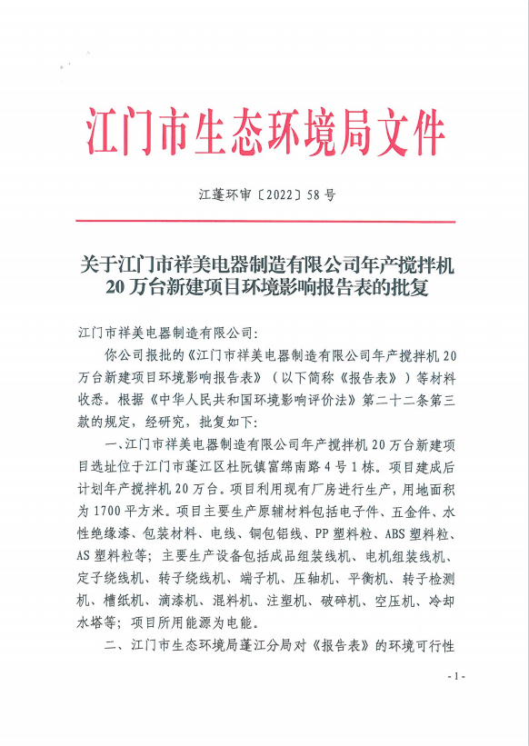

附件1 建设项目环境影响报告书批复文件（2）
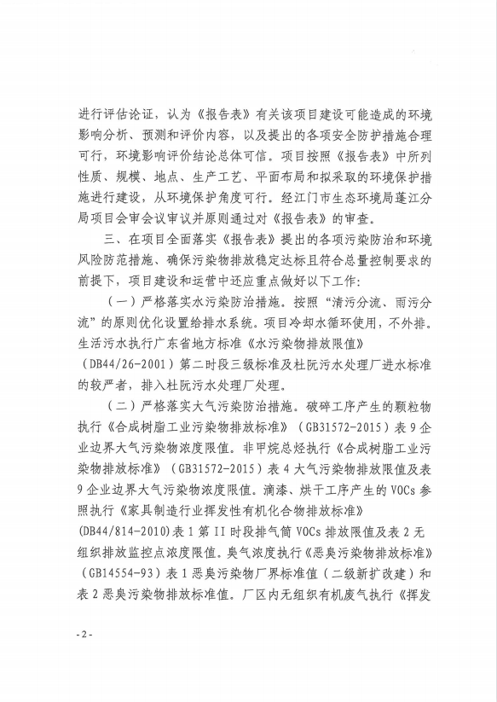

附件1 建设项目环境影响报告书批复文件（3）
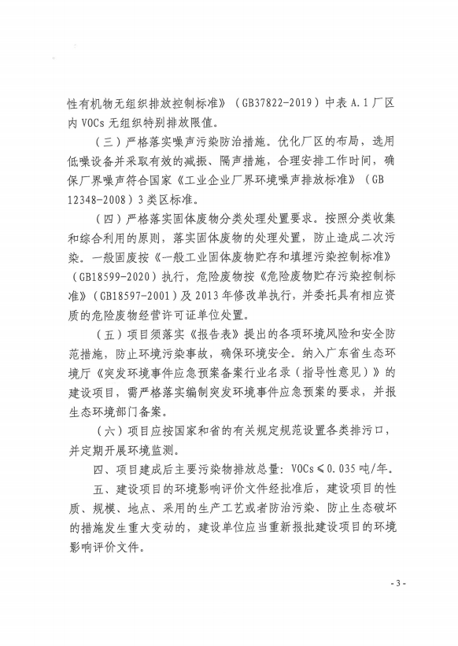

附件1 建设项目环境影响报告书批复文件（4）
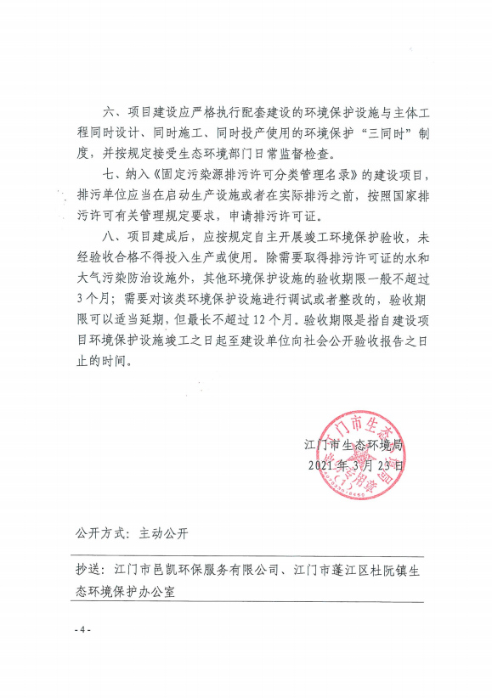

附件2 项目地理位置
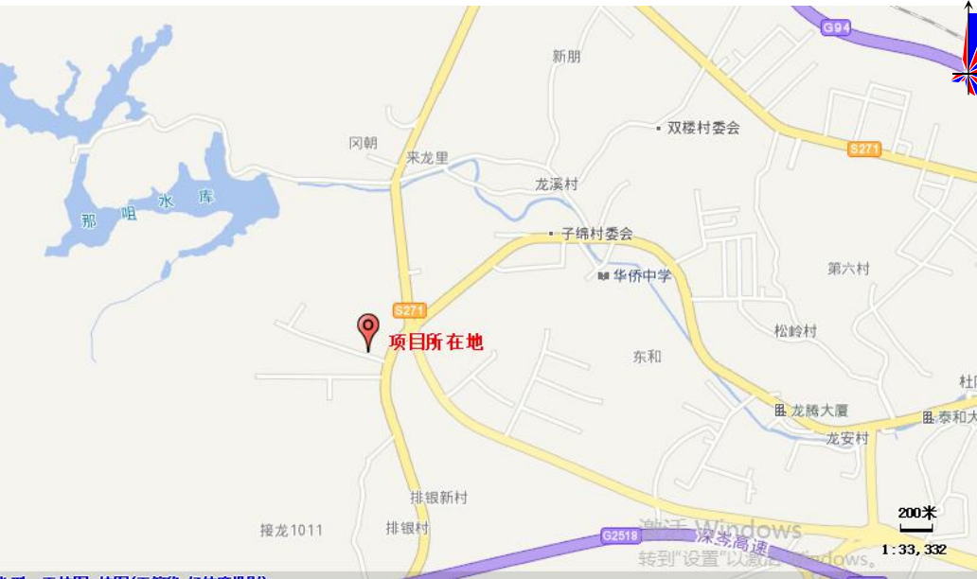

附件3 项目四至情况图
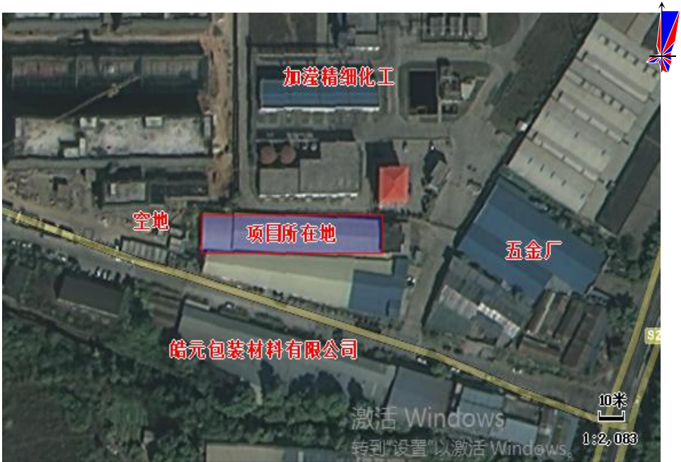

附件4 项目总平面布置图
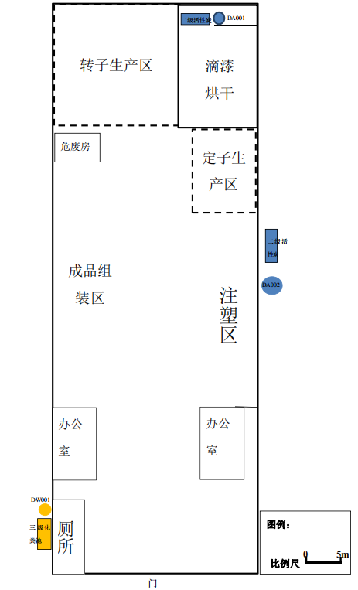
N

附件5 项目现状及周边情况

附件6 固定污染源排污登记回执

附件7 危废合同（1）

附件7 危废合同（2）

附件7 危废合同（3）

附件7 危废合同（4）

附件7 危废合同（5）

附件8 监测报告（1）

附件8 监测报告（2）

附件8 监测报告（3）

附件8 监测报告（4）

附件8 监测报告（5）

附件8 监测报告（6）

附件8 监测报告（7）

附件8 监测报告（8）

附件8 监测报告（9）

附件8 监测报告（10）

附件8 监测报告（11）

附件9 验收监测工况说明
